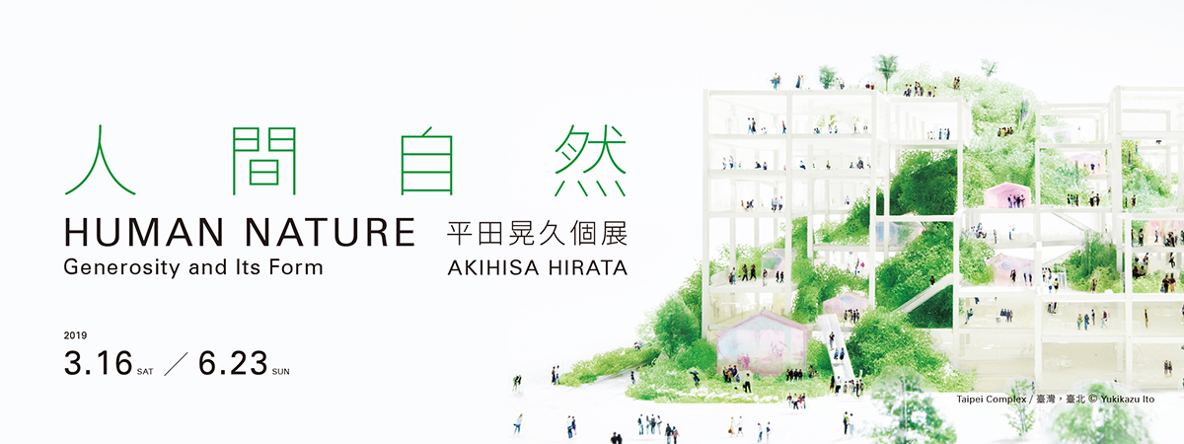

人間自然，平田晃久臺灣首次個展登場

日本建築師平田晃久（Akihisa HIRATA）臺灣首次完整個展「人間自然─平田晃久個展」，於2019年3月16日至6月23日在忠泰美術館展出。平田晃久出生於1971年，師承伊東豊雄，曾榮獲多項新銳及新秀建築獎項，兼具論述與設計的實力，至今已成為日本中生代建築師重要代表之一。本次將展示12件近年的代表作品，呈現其獨特的建築風格，將為臺灣建築界帶來全新的思考方向。

如生態系般的建築，遇見新的人為自然

本展特別邀請日本重量級知名建築學者五十嵐太郎擔任策展顧問，市川紘司擔任策展人，展覽以「人間自然（Human Nature）」為名。「人間」在中文是「人世間」的意涵，從日文的語意卻指「人類」，而英文標題Human Nature則表達出「人性、天性」的意涵，因此「人間」與「自然」並非相對的二元對立，可以根據不同的脈絡解釋為「存在於世間的自然」、「人為的自然」、「天性自然」等。正因為此標題具備著多重解讀的可能性與曖昧性，才更確切地呼應了平田所抱持的開放且包容的創作理念。

人們認知中的建築往往單指人類生活的空間，而平田卻採取更宏觀的視角，將建築比喻為廣納各種生物的生態系。「蝴蝶穿梭纏繞於群花縫隙間，這樣的空間是否有可能化為建築呢？」自少年時期對於生物就有濃厚興趣的平田晃久，觀察到蝴蝶在花朵間飛舞，存在著一種沒有明確邊界的三度空間；同樣的，建築不單是純粹的內與外，人、自然與建築間的界面也應是彼此交融纏繞，亦即所謂的「纏繞的相容性」（Karamarishiro）。當退離以人類為中心的觀點，讓建築逐漸將人居生活與自然連結起來，形成如同生態系的角色，將會遇見新的人為自然。

平田晃久的「纏繞」哲學，12件作品精采呈現

本展精選出多件近年具代表性作品之模型、影片和文章，「纏繞」是貫徹平田晃久所有創作的關鍵字。〈太田市美術館‧圖書館〉（2017）融合了美術館與圖書館空間機能，更在設計初步階段，便邀請市民和營運單位進行多次討論，平田展現其開放包容的理念，也因此為作品帶來精采的成果。

〈Taipei Complex〉（2015）藉由框架與斜坡的大膽設計，傳達「人為」與「自然」非二元對立的關係，而是一體兩面，彼此共生牽連。此作品雖未具體落成，但創造出的新型態建築已足以讓人產生許多想像。位於臺北市的作品〈富富話合〉（2018），不同於大部分大樓的平整立面，而是設計出像小山丘般、充滿律動感的表情，住戶可擁有自己的露臺，平田認為此作品是最適合21世紀的亞洲高樓層建築原型。位於東京的〈Tree-ness House〉（2017），是一棟以大樹為概念的建築。房間與挑空、樓下與樓上、室內與露台彼此纏繞交織，此有機形式產生大大小小、如樹洞般的室內空間，人們可以依照自己的習慣找到合適的使用方式。

除了豐富的作品呈現，本次展場空間設計特別由平田晃久事務所團隊親自操刀設計，以「纏繞」概念為基礎，將美術館改造成能延展出各種可能性、如海洋般的全白空間，漂浮其上的島嶼形成展台，觀眾可輕鬆愜意的徜徉其中，人、空間與作品在此相遇、交融，碰撞出的新可能令人期待！

強勢推出！2019年忠泰美術館建築系列展覽

忠泰美術館作為一座探索未來的美術館，自2018年的「零城─馬可．卡薩格蘭：邁向第三代城市」展、接續今年度的本展和即將於秋季推出的「對話：Oyler Wu Collaborative展」，皆是邀請中生代建築設計師以「個展」系列的方式，從他們創作的核心思想切入，展現建築設計的力量與多元面貌。忠泰美術館不僅成為他們發揮創意的平台，更期待成為激發新生代創作者對於未來更多想像、思考的觸媒。

臺日新銳建築師齊聚交流，系列活動接力登場

本展同步規劃多場系列活動，為展覽增加多元角度的深度討論。開幕首日3月16日將舉辦僅此一場的平田晃久專題演講及策展人對談，除此之外，由策展顧問五十嵐太郎企劃的「臺日新銳建築師交流論壇」，邀請日本與臺灣的新銳建築師進行交流，於四月至六月每月一場輪番上陣，一窺亞洲地區新銳建築之時代切片。

獨家好康！參觀美術館享優惠

為鼓勵大眾參與藝文活動，本展推出多項展覽參觀優惠，包含「週三學生日」，憑學生證免費參觀，同時與誠品書店合作，規劃誠品會員享週三購票買一送一優惠、誠品講堂學員憑學員證免費參觀。此外，忠泰美術館今年度與華泰大飯店集團合作，凡入住華泰旗下四間飯店：HOTEL PROVERBS Taipei、 HOTEL QUOTE Taipei 、華泰瑞舍、華泰王子大飯店，住客憑住房卡至忠泰美術館，可享當日單次免費參觀。眾多專屬購票優惠資訊，詳見美術館官方網站。

- 個人簡介
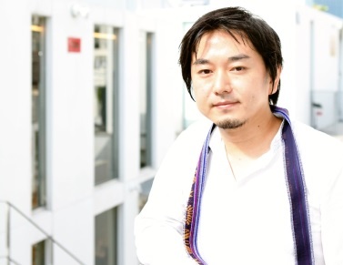 | 平田晃久（Akihisa Hirata）  1971出生於日本大阪。平田晃久建築設計事務所代表。京都大學大學院工學研究科建築學專攻教授。畢業於京都大學工學部建築學科，同大學大學院工學研究科修了。畢業後進入伊東豊雄建築設計事務所。2005年起自立開業，設立平田晃久建築設計事務所。2004年獲SD REVIEW朝倉賞、2008年獲第19回JIA新人賞、2012年獲威尼斯雙年展第13屆國際建築展日本館金獅獎、2015年獲日本建築設計學會賞、2018年獲第31回村野藤吾賞。
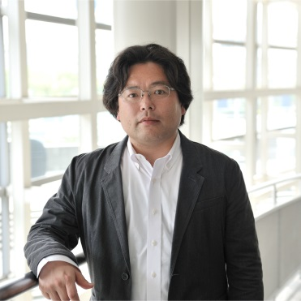 | 策展顧問  五十嵐太郎（Taro Igarashi）  1967年出生於巴黎。建築史學家、建築評論家。1992年，東京大學大學院修士課程修了。博士（工學）。現職東北大學大學院教授。曾任愛知三年展2013藝術監督、第11屆威尼斯建築雙年展日本館統籌人、「窗學展ー從窗看到的世界ー」監修。獲得第64屆日本藝術選獎文部科學大臣新人獎。「科比意開發覺醒之事物ー近代建築理論與展開ー」（青土社）、「現代主義崩解後的建築ー1968年以後的迴轉與思想ー」（青土社）等著書多數。
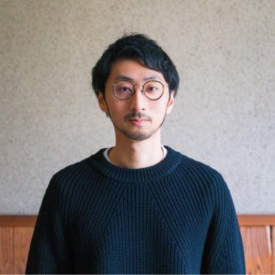 | 策展人  市川紘司（Koji Ichikawa）  1985年出生於東京都。建築史學家、工學博士。専攻亞洲近現代建築都市史領域。現任明治大學理工學部建築學科助教。曾就學於東北大學研究所、北京清華大學建築學院、東京藝術大學美術學部建築科。編著有『中國當代建築――北京奧運、上海萬博以後』（日本flick studio出版）等。

- 展覽資訊
展覽名稱：人間自然─平田晃久個展
展覽時間：2019年3月16日（六）至6月23日（日）週二至週日10:00-18:00，週一休館
參觀資訊：全票100元、優待票80元（學生、65歲以上長者、10人以上團體），身心障礙者與其陪同者一名、12歲以下兒童免票（優待票及免票須出示相關證件）
週三學生日：每週三憑學生證可享當日單次免費參觀

主辦單位：忠泰美術館
策劃單位：株式会社平田晃久建築設計事務所、忠泰美術館
贊助單位：忠泰集團、璞園建築團隊
系列活動共同主辦：台北市建築世代會
指定品牌：SONY
協力單位：TOTO GALLERY．MA
文化夥伴：誠品講堂、誠品人、實踐大學建築設計學系
指定住宿：HOTEL PROVERBS Taipei
媒體協力：La Vie、欣建築、台灣建築報導雜誌社
活動協力：明日咖啡

- 系列活動
《人間自然─平田晃久個展》 平田晃久建築師專題演講
時間：3/16（六）13:30-15:30
地點：忠泰講廳（台北市大安區市民大道三段178號7F）
主持：謝宗哲（日本東京大學建築學博士/ Atelier SHARE 代表）
講者：平田晃久
與談：五十嵐太郎（策展顧問）、市川紘司（策展人）
報名連結：https://www.accupass.com/event/1902210223311453048065座位有限，額滿為止

臺日新銳建築師交流論壇、專家導覽、定時導覽等資訊，請參閱忠泰美術館官網http://jam.jutfoundation.org.tw/exhibition/1453

